Transnarodowy program Interreg Europa Środkowa

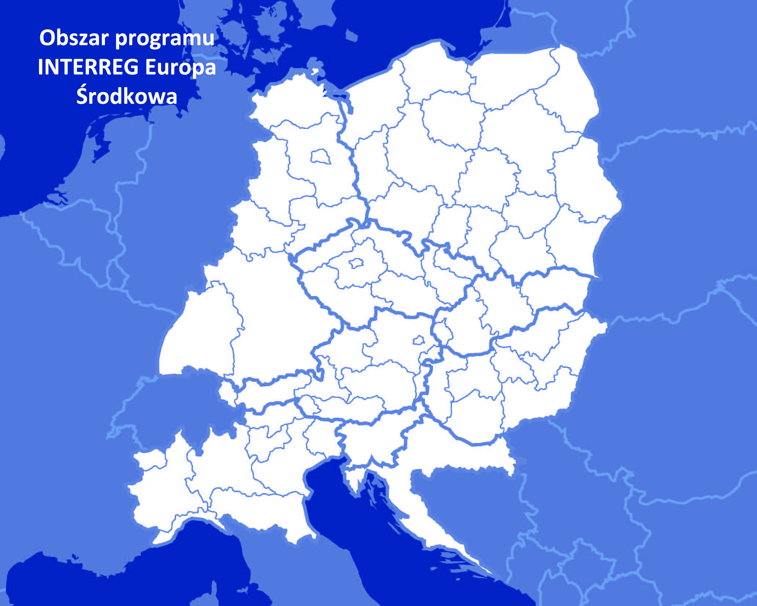
Obszar: Austria, Chorwacja, Czechy, Węgry, Polska, Słowacja, Słowenia, Niemcy (Badenia-Wirtembergia, Bawaria, Berlin, Brandenburgia, Meklemburgia - Pomorze Przednie, Saksonia, Saksonia-Anhalt, Turyngia), Włochy (Piemont, Valle d'Aosta, Liguria, Lombardia, Bolzano/Bozen, Trydent, Veneto, Friuli-Wenecja Julijska, Emilia-Romagna). Dofinansowanie polskich partnerów może wynieść do 85%.Polscy partnerzy wiodący projektów transnarodowych mają prawo do skorzystania ze środków rezerwy budżetowej celem pokrycia części swojego wkładu własnego.
3. nabór projektów trwa do 25 stycznia 2018 r.

Regionalne seminaria informacyjne w 2017 r.
13 listopada w Katowicach, 5 grudnia w Szczecinie, 6 grudnia we Wrocławiu

Priorytety tematyczne:
1. Współpraca w zakresie innowacji na rzecz zwiększenia konkurencyjności
2. Współpraca w zakresie strategii niskoemisyjnych
3. Współpraca w zakresie zasobów naturalnych i kulturowych na rzecz trwałego wzrostu gospodarczego
4. Współpraca na rzecz poprawy powiązań transportowych
Udział polskich partnerów wraz z dofinansowaniem w podziale na regiony w projektach po dwóch naborach

Regiony | Dofinansowanie z EFRR | PL partnerzy
Dolnośląskie | € 3 541 500,00 | 20
Kujawsko-Pomorskie | € 1 565 340,00 | 8
Lubelskie | € 820 401,30 | 6
Lubuskie | € 0,00 | 0
Łódzkie | € 1 143 443,00 | 8
Małopolskie | € 2 328 390,00 | 15
Mazowieckie | € 4 518 938,00 | 26
Opolskie | € 257 965,20 | 2
Podkarpackie | € 682 991,40 | 6
Podlaskie | € 0,00 | 0
Pomorskie | € 465 483,10 | 3
Śląskie | € 3 405 697,00 | 17
Świętokrzyskie | € 187 204,40 | 1
Warmińsko-Mazurskie | € 0,00 | 0
Wielkopolskie | € 823 711,80 | 5
Zachodniopomorskie | € 174 784,30 | 2
Suma | € 19 915 849,50 | 119

Więcej informacji na stronach: www.interreg-central.eu
www.ewt.gov.pl, www.europasrodkowa.gov.pl

Transnarodowy program Interreg Region Morza Bałtyckiego

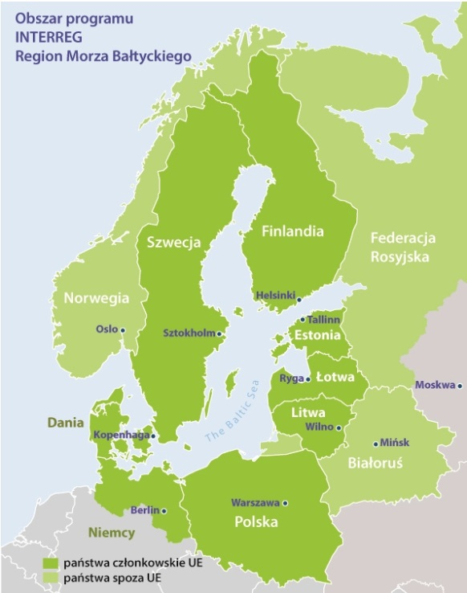
Obszar: Polska, wybrane regiony północno-wschodnich Niemiec, Dania, Szwecja, Finlandia, Litwa, Łotwa, Estonia oraz państwa spoza UE: Norwegia, Rosja (wybrane regiony) i Białoruś.

Dofinansowanie polskich partnerów może wynieść do 85%.Polscy partnerzy wiodący projektów transnarodowych mają prawo do skorzystania ze środków rezerwy budżetowej celem pokrycia części swojego wkładu własnego.
3. nabór projektów trwa do 9 kwietnia 2018 r.
Do 15 stycznia 2018 r. należy skonsultować pomysł na projekt z pracownikami wspólnego sekretariatu programu.

Planowane seminaria informacyjne

30 listopada w Warszawie - seminarium przygotowujące polskie instytucje do trzeciego naboru wniosków. W trakcie seminarium stwarzamy wyjątkową okazję do indywidualnego omówienia pomysłu na projekt z ekspertami ze Wspólnego Sekretariatu programu.

Regionalne seminaria informacyjne w 2017 r.
13 listopada w Katowicach, 5 grudnia w Szczecinie, 6 grudnia we Wrocławiu

Priorytety tematyczne dla projektów standardowych:
1. Potencjał dla innowacji
2. Efektywne gospodarowanie zasobami naturalnymi
3. Zrównoważony transport
Udział polskich partnerów wraz z dofinansowaniem w podziale na regiony w projektach po dwóch naborach

Regiony | Dofinansowanie z EFRR | PL partnerzy
Dolnośląskie | € 524 020,11 | 3
Kujawsko-Pomorskie | € 741 901,25 | 3
Lubelskie | € 585 369,50 | 5
Lubuskie | € 168 662,95 | 1
Łódzkie | € 603 007,00 | 2
Małopolskie | € 1 312 432,53 | 8
Mazowieckie | € 5 222 136,83 | 28
Opolskie | € 0,00 | 0
Podkarpackie | € 297 964,10 | 2
Podlaskie | € 591 636,62 | 4
Pomorskie | € 8 610 739,11 | 50
Śląskie | € 761 506,16 | 5
Świętokrzyskie | € 238 207,65 | 2
Warmińsko-Mazurskie | € 108 033,51 | 1
Wielkopolskie | € 1 202 131,20 | 6
Zachodniopomorskie | € 1 708 969,20 | 10
Suma | € 22 676 717,72 | 130

Więcej informacji na stronach: www.interreg-baltic.eu, www.ewt.gov.pl

